Чернов Владимир Евгеньевич

ученик 11-Т класса

ГБОУ Образовательный центр «Протон»

Научный руководитель:

Руководитель ИТ-проектов

ГБОУ Образовательный центр «Протон»

Федоров Кирилл Евгеньевич

**ВЕБ-ПРИЛОЖЕНИЕ: «Learning management system»**

Проблема большинства образовательных организаций, как частных, так и государственных, заключается в неимении работающего сервиса для проведения учебных мероприятий дистанционно, либо же проверки заданий в аналогичном формате. Попытка использовать сторонние сервисы приводит к логичному умозаключению, что данным организациям необходим работающий на должном уровне с необходимым для них функционалом сайт, которым и является прототип представляемого решения. На данный момент представленный прототип несёт в себе ценность для любой образовательной организации, предоставляя информацию о своих учебных мероприятиях, для которых необходима запись вне рамок учебных занятий.

Цель работы: разработать веб-приложение для решения заданной ранее проблемы, условиями которой является комфортное взаимодействие пользователя/образовательной организации с представляемой обучающей системы, с возможностью выбора пользования отдельно взятыми представленными функциями решения.

Задачи работы: проанализировать существующие решения использования различных обучающих систем в различных образовательных организациях; разработать веб-приложение; провести оценку результатов на работоспособность.

Для достижения поставленной цели в работе использовался язык программирования JavaScript, существующие библиотеки данного языка.  
 Использовались внешние источники данных, а именно файлы формата «.json», в том числе были использованы статические файлы (таблицы каскадных стилей и иные файлы) и база данных.

В результате работы: проанализированы возможности использования различных существующих решений обучающих систем, которые представляли собой лишь часть необходимых функций для образовательных организаций; разработано веб-приложение, взаимодействующее с внешними источниками данных. (данное решение этой задачи также взаимодействует с самим пользователем для доступа к разделам и функциям представленной обучающей системы); проведена оценка работоспособности веб-приложения с помощью использования реальных примеров информации о курсах государственных бюджетных общеобразовательных учреждений.

В качестве перспектив развития, хотелось бы отметить главную идею: последующее масштабирование проекта в целях увеличения автономности веб-приложения в рамках работы с образовательными организациями в будущем.

Пример использования прототипа для поиска и фильтрации курсов образовательной организации:

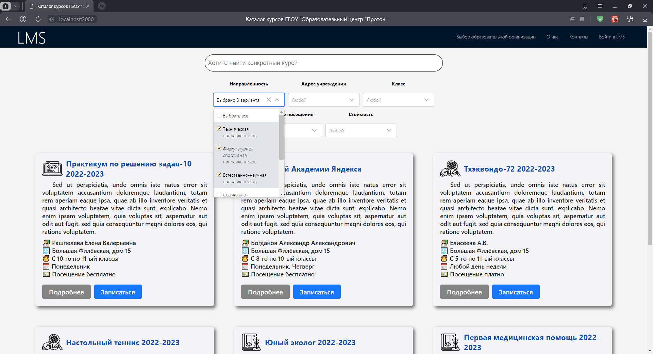Рис. 1.